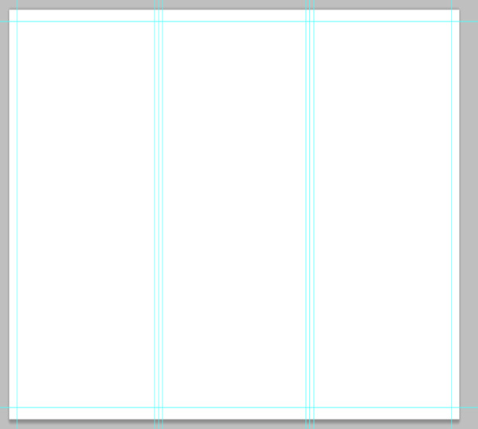 ***Путеводитель для родителей***

**Что говорят специалисты?**

Психологи и педагоги утверждают, что лучший возраст для начала обучения игры в шахматы – три года. Дело в том, что в этот период малыш начинает осознавать себя самостоятельным, проявляет живой интерес ко всему вокруг, задаёт бесчисленные вопросы: «Почему?», искренне отдаётся тому, что ему интересно (рисует, лепит, собирает конструкторы) и обожает игры.

Кроме того, начало обучения игре в шахматы – дело сугубо семейное, а это укрепляет эмоциональную связь малыша с близкими людьми.

Однако есть и отрицательная сторона: возможно возникновение проблемы «поддавков», когда, не желая огорчать ребёнка, ему уступают в игре. Но опытные педагоги и воспитатели рекомендуют этого не делать, так как малыш может привыкнуть к лёгким победам и драматично переживать проигрыш.

Кроме того, родители должны следить за тем, чтобы ребёнок не переутомлялся от игры. Иначе он быстро потеряет интерес к новому виду деятельности.

***«Шахматы для маленьких***»

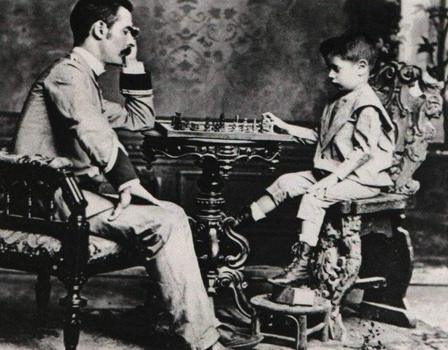

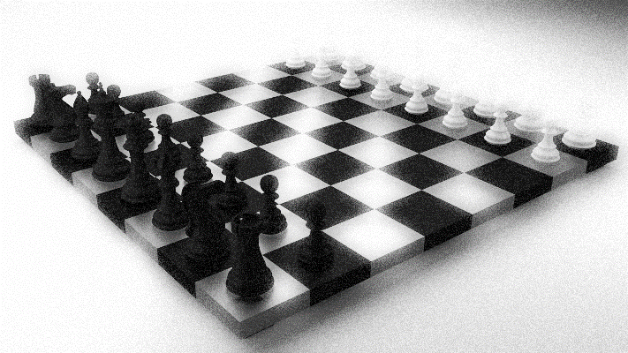

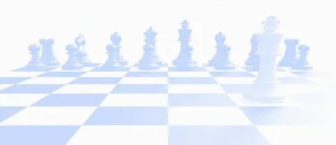

**МАДОУ «Д/С №2 «Рябинка»**

**Воспитатель Пащенко Н.Н**.



**Методики обучения**

**Дети лучше всего учатся у своих родителей – это непреложная истина, доказанная столетиями.** Поэтому мамам и папам нужно знать некоторые простые правила обучения маленького ребёнка игре в шахматы:

* http://1obuchenie.com/wp-content/uploads/2017/12/1green.png**Расскажите о происхождении шахмат**, о том, что это одно из старейших соревнований, дошедших до наших дней.
* http://1obuchenie.com/wp-content/uploads/2017/12/1green.png**Представьте шахматную доску как поле боя.** Расскажите о функциях каждого «бойца»: пешки исполняют роль пехоты, король – это генерал всей армии и т.д.
* http://1obuchenie.com/wp-content/uploads/2017/12/1green.png**Посвятите одно занятие каждой фигуре.** Объясните, как ходят пешки, как они «съедают» фигуры, как занимают позиции других фигур (кроме короля, конечно). Попробуйте разыграть партию одними пешками. Кто заберёт всех – тот выиграл.
* http://1obuchenie.com/wp-content/uploads/2017/12/1green.png**На очередном занятии начального уровня попросите**, чтобы малыш сам расставил фигуры на доске. Если он будет сильно путаться, помогите ему и повторите правила расстановки.
* http://1obuchenie.com/wp-content/uploads/2017/12/1green.png**Объясните правила игры, суть понятия «шах»** (что в персидском языке означает «угроза королю») и как от него спастись («съесть» угрожающую фигуру). Также расскажите о безысходности для короля позиции «мат» (не зря же в арабском это «смерть»). Ребёнок на этом этапе должен понять, что количество фигур у соперника не важно, гораздо значимее, насколько удачен ход.
* http://1obuchenie.com/wp-content/uploads/2017/12/1green.png**Объясните функции ладьи, как ходят слон, ферзь.**
* http://1obuchenie.com/wp-content/uploads/2017/12/1green.png**Сыграйте настоящую партию,** но не ленитесь снова и снова повторять малышу, как передвигаются шахматные фигуры.

**В чём польза для детей**

*Прославленный советский педагог В.А. Сухомлинский говорил: «Без шахмат нельзя представить полноценного воспитания умственных способностей и памяти».*

Стремясь всесторонне развивать ребёнка, не упустите возможность научить своего малыша играть в шахматы. Обычно это задача ставится перед старшим поколением семьи – дедушкой, бабушкой, но, освежив свои навыки, вполне могут справиться и родители. Ведь польза от умения играть в шахматы для малыша очевидна:

* http://1obuchenie.com/wp-content/uploads/2017/12/1green.pngэта игра заставляет думать;
* http://1obuchenie.com/wp-content/uploads/2017/12/1green.pngчтобы побеждать, нужно быть максимально внимательным и сосредоточенным, а это учит ребёнка предвидеть результат своих действий;
* http://1obuchenie.com/wp-content/uploads/2017/12/1green.pngс помощью игры в шахматы дети развивают и тренируют логическое мышление;
* http://1obuchenie.com/wp-content/uploads/2017/12/1green.pngжелание победить заставляет проявлять изобретательность, а проигрыш учит не унывать и относиться к себе самокритично, анализировать свою деятельность;
* http://1obuchenie.com/wp-content/uploads/2017/12/1green.pngигра в шахматы развивает усидчивость и собранность, что особенно актуально для очень активных малышей.



**Вступление**

Сегодня интересом ребенка является компьютер. Но взрослые стремятся вырастить из малыша думающего человека. А это возможно с использованием модельных игр, одной из которых считаются шахматы, помогающие тренировать ум и сообразительность.

Играя в шахматы, малыш учится логически рассуждать, контролировать действия, предугадывать реакцию соперника, сравнивать. Многие из детей, умеющих с раннего возраста играть в шахматы, в дальнейшем становятся уважаемыми и успешными людьми.

Итак, как научить ребенка играть в шахматы с нуля?

**С какого возраста начинать обучение?**

Обучить игре в шахматы можно любого малыша. Для этого стоит иметь терпение и творческий подход. Для того, чтобы дать малышу первые уроки игры. достаточно обладать минимальным опытом самому.

**Первое знакомство с доской и фигурами малышу разрешается устроить в трехлетнем возрасте.**

 В это время малыш уже владеет речью, знает приличное количество слов, умеет двигаться, рисовать, лепить, проявляет интерес к окружающему миру, утоляя его в играх.

Помните, что ваша главная цель – не воспитать будущего чемпиона, а привить интерес к полезной для развития игре. Организуйте занятия в доброжелательной атмосфере, не требуйте лишнего. Каждые полчаса предоставьте малышу отдых, активную разминку. Чтобы научить ребенка играть в шахматы, следует твердо уяснить, тематику ознакомительных занятий.



.